xxxx

Protokoll från Hållbarhetsberedningens sammanträde

Tid: 9-12

Plats: VIP-rummet, Regionkontoret

**Beslutande**

Kerstin Lundh (MP), Ordförande

Göran Forsén (M), Vice ordförande

Britt-Marie Essell (S), Ersätter Kurt Podgorski

Joanna Stridh (C), Ledamot

Kristina Svensson (S), Ledamot

**Ersättare**

Carin Malm (KD)

**Frånvarande**

Kurt Podgorski (S), Ledamot

Anna Granlund (M), Ersättare

Pär Kindlund (C), Ersättare

Hanna Engström Vangen (S), Ersättare

**Tjänstepersoner**

Anders Nordahl, Miljö- och säkerhetschef

Suzanna Westberg, Folkhälsochef

Joel Valtanen, Tf Upphandlingschef

**Sekreterare**

Evelina Hilmersson, Samverkansledare

**Justerare**

Joanna Stridh (C), Ledamot

* + 1. Ordföranden öppnar mötet.
    2. Val av justerare.
    3. Genomgång av tjänstgörande politiker, ledamot Kurt Podgorski (S) ersätts av ledamot Britt-Marie Essell (S).
    4. Dagordningen godkännes.
    5. Genomgång av föregående protokoll-inga synpunkter.
    6. Hållbarhetspolicy och hållbarhetsprogram Region Dalarna.

Genomgång av tidsplanering för hållbarhetspolicy och hållbarhetsprogram i Region Dalarna (Bilaga 1). Sedan föregående möte har verkställighetsbeslut gällande hållbarhetsprogrammet utfärdats och uppdraget har getts till folkhälsochef Suzanna Westberg. Nulägesbeskrivning för att beskriva regionens förutsättningar ses som en viktig del i arbetet framöver. Dialogmöte med tjänstepersonsledningen planeras den 21/5. Suzanna Westberg och Anders Nordahl fortsätter att planera för framtagandet gemensamt. Gällande hållbarhetspolicyn så ligger det ärendet hos Anders Nordahl som kommer att arbeta fram den under hösten för redovisning i beredningen under senhösten. Beredningen tar också del av en checklista för hållbara beslut från Piteå kommun. Liknande typ av checklista kan bli aktuellt för förvaltningarna första efter hållbarhetsprogrammets framtagande och i kombination med hållbarhetsplaner för respektive förvaltning.

* + 1. Miljöredovisningen.

Anders Nordahl går igenom resultaten av miljöredovisningen så här långt (Se bilaga 2). Totalt finns 19 målformuleringar varav 10 bedöms vara uppfyllda eller kommer att uppfyllas och 9 mål bedöms sannolikt ej att uppfyllas. Samtal förs angående drivmedel för leasingbilar och möjligheter till fossilfria drivmedel. Inom detta fält finns en utmaning både organisatoriskt gällande verksamheternas kostnader för en omställning till fossilfria drivmedel en också gällande tillgången och infrastrukturen för fossilfria drivmedel som el och HVO. Även matsvinnet är en utmaning i och med begränsningen att ta tillvara mat som produceras för patientmåltider.

* + 1. Klimatbokslut enligt GHG-protokoll.

Anders Nordahl går igenom Region Dalarnas resultat (Se bilaga 2). Man har i klimatbokslutet tittat på transporter, energi, medicinska gaser, finanser, livsmedel och förbrukningsartiklar. Anders går igenom CO2 ekvivalenter (sammanvägt mått av alla olika klimatpåverkande utsläpp) för Region Dalarnas påverkan uppströms (produkter och tjänster som produceras av andra som Region Dalarna köper in), påverkan via verksamhet (de tjänster och produkter Region Dalarna producerar) samt påverkan nedströms (påverkan i nästa led via t.ex. avfallshantering, finanser).

* + 1. Svar på remiss från Länsstyrelsen Dalarna: På väg mot ett energiintelligent och klimatsmart Dalarna 2045 RD 19/01206.

Miljö- och säkerhetsavdelningen tillsammans med Regionala utvecklingsförvaltningen har formulerat ett remissvar som beredningen tar del av. Beredningen kommer överens om att ordförande skriver ett yttrande gällande strategin ”På väg mot ett energiintelligent och klimatsmart Dalarna 2045” till AU 13/5 (Se bilaga 3).

**Protokollsanteckning**

Yttrande justerat efter inlämning till AU och ny version skickas 2019-05-22 till RS.

* + 1. Agenda 2030 delegationens slutbetänkande.

Slutbetänkandet lämnades 11/3 från regeringens delegation för Agenda 2030. Suzanna Westberg går igenom några slutsatser utifrån slutbetänkandet. Nyckeltalen för Agenda 2030 finns på Kolada (Se bilaga 4). Beredningen samtalar kring vilka nyckeltal som är relevanta och påverkar vår verksamhet. Detta behöver ytterligare fördjupning framöver i samband med framtagande av Region Dalarnas hållbarhetsprogram.

* + 1. Samling för social hållbarhets resultat.

Suzanna Westberg går igenom resultatet efter Samling för social hållbarhet i Dalarna och redogör för vad som gjorts efter Samlingens slutkonferens (Se bilaga 4). Resultatet och rekommendationerna har lämnats över till Ulf Berg och ett överlämnande till landshövding Ylva Thörn är planerat innan sommaren.

* + 1. Motion LD18/04844 Återinför Folkhälsoarbetet i samarbete med Regionen och Kommunen.

Suzanna Westberg informerar (Se bilaga 4). Hon kommer att skriva ett svar som hållbarhetsberedningen får ta del av framöver. Det finns nya samverkansmöjligheteter och pågående utvecklingsarbeten som kan vara bra att känna till när det gäller att organisera länets folkhälsoarbete.

* + 1. Enkät RD19/02218 angående Agenda 2030.

Statskontoret har skickat ut denna för att få ta del av regionernas arbete för implementering av Agenda 2030. Suzanna Westberg svarar på enkäten och ger under hösten beredningen ytterligare info om svaren.

* + 1. Hållbar upphandling.

Tf upphandlingschef Joel Valtanen informerar om Region Dalarnas upphandlingssystem och hur hållbarhetsaspekter kan vävas in i upphandlingarna. Han går igenom principerna som råder enligt Lagen om upphandling som kan sammanfattas som:

-Icke-diskriminerande

-Likabehandling

-Transparens och öppenhet

-Proportionalitet

-Ömsesidigt erkännande

-Konkurrens

Man kan ställa två typer av krav: ”Ska-krav” och ”Bör-krav” (Utvärderingskriterier).

0 SEK-586000 SEK är direktupphandling, 586000 SEK-2000000 SEK är förenklat förfarande inom Sverige, 2000000 SEK< förfarande inom EU.

Samtal om funktions- eller innovationsupphandling. Detta innebär att leverantören får vara den innovativa parten, den som hittar på lösningen. Flera aktörer kan också leverera tillsammans. Detta ses som ett utvecklingsområde för Region Dalarna.

* + 1. Yttrande i ärende RD19/00370 Svar på motion från Maja Gilbert Westholm (V): Inför klimatbokslut för Region Dalarna*.*

Genomgång av yttrandet som lämnats till AU. Inga synpunkter.

* + 1. Hållbarhetsberedningens fokusområden 2019

Genomgång av sammanställningen (Se bilaga 5). Beredningen tar med sig denna till nästa sammanträde för eventuell justering. Beredningen kommer överens om att fokusområdena ska gälla även för 2020.

* + 1. Formalia

Kalendarium inför hösten beslutas i juni. Önskemål finns att förlägga beredningens sammanträden till eftermiddagen. Evelina Hilmersson kommer att vara ledig from v 27-v33 så eventuella arvodesblanketter och dylikt skickas innan dess.

___________________________ ____________________________

Sekreterare Justerare

___________________________ _________________

Ordförande Datum

BILAGA 1

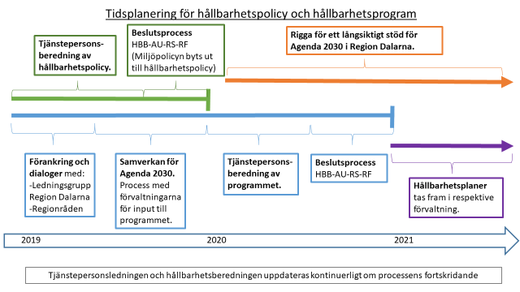

BILAGA 2

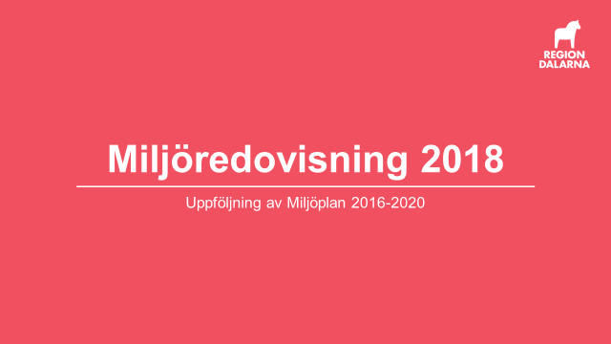

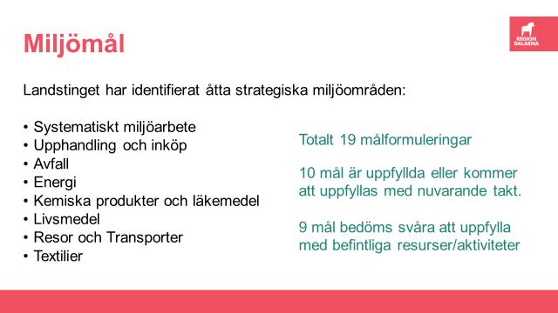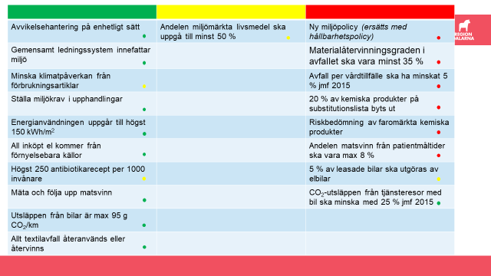

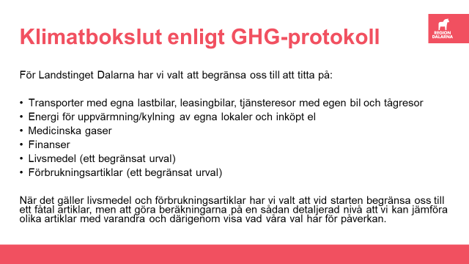

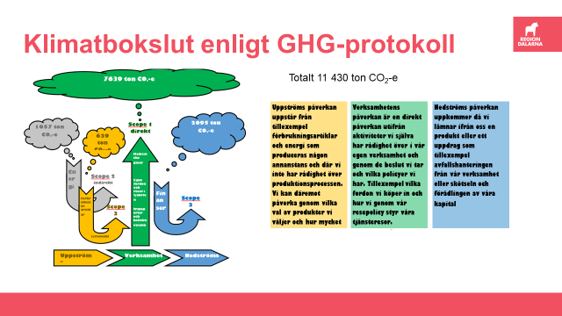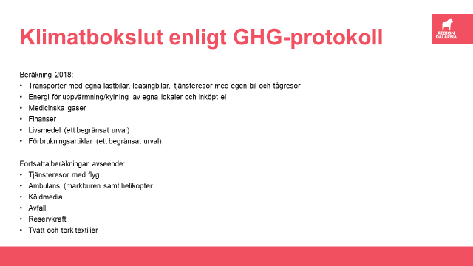

BILAGA 3

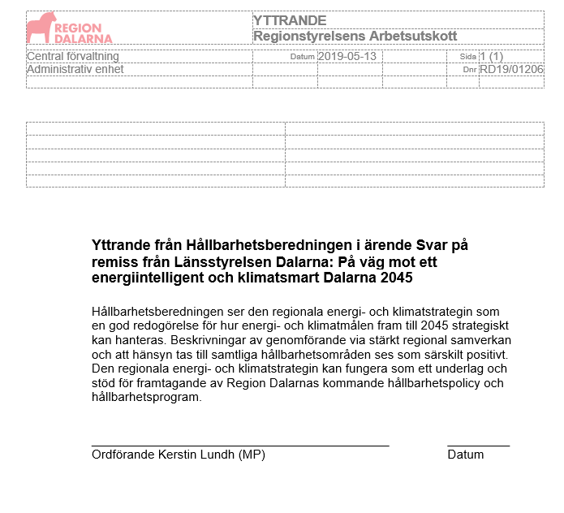

BILAGA 4

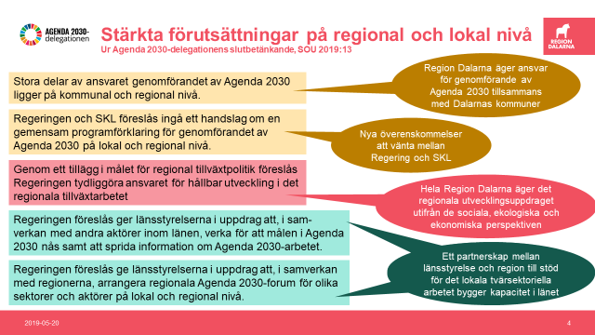

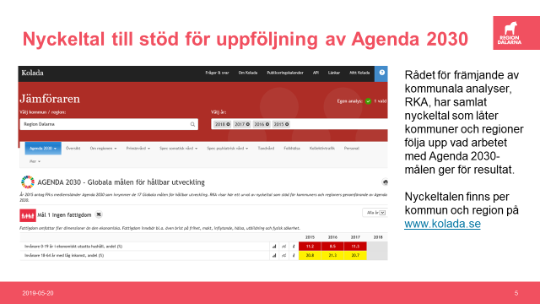

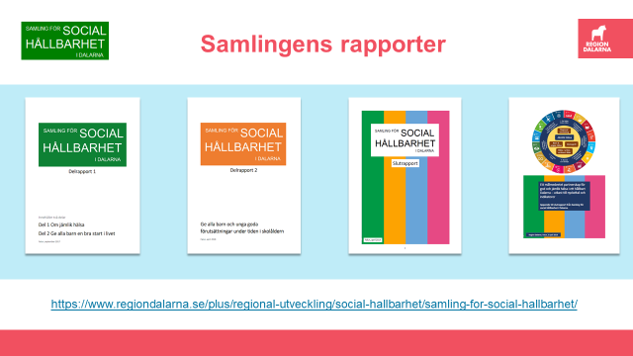

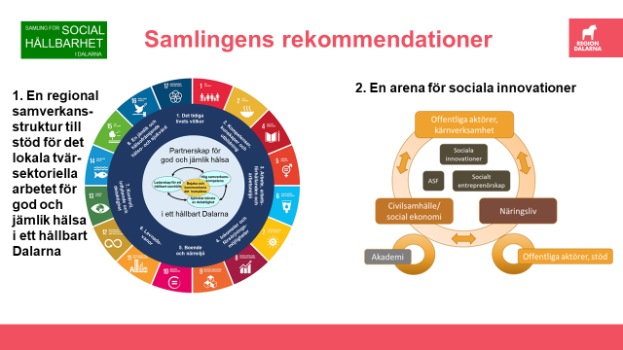

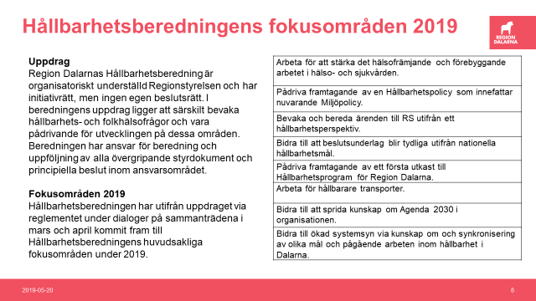

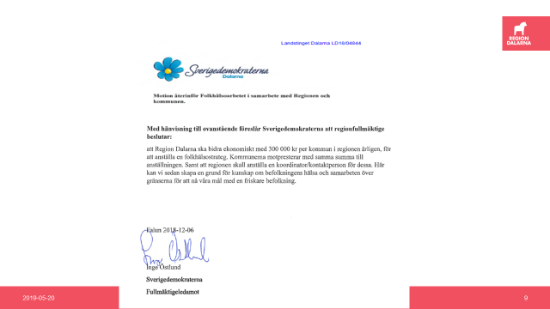

BILAGA 5

